LA SAGA DEL CENTRO GALÁCTICO
Gregory Benford
 | 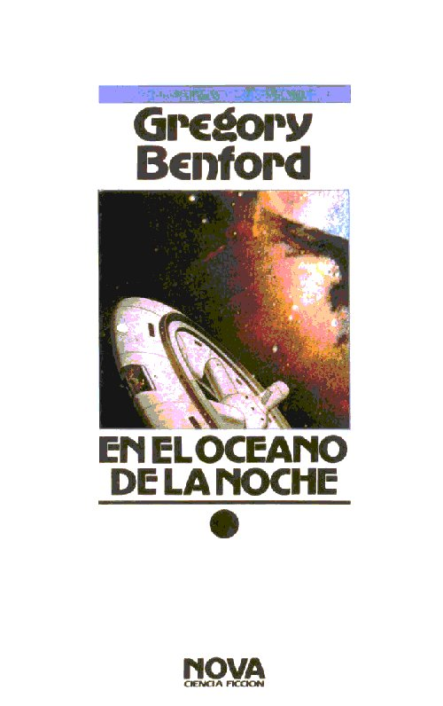 |  | 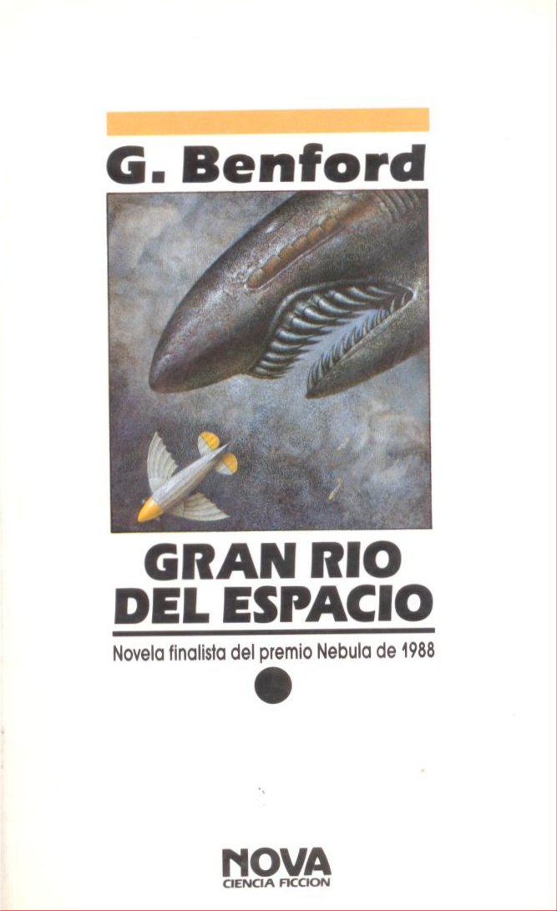 |  | 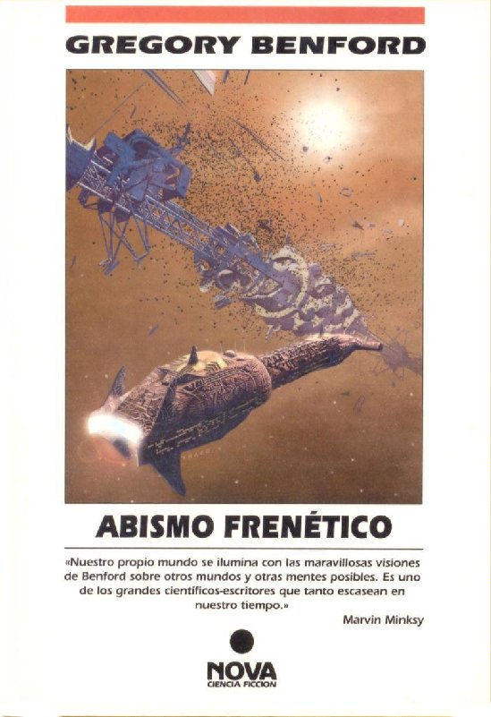 | 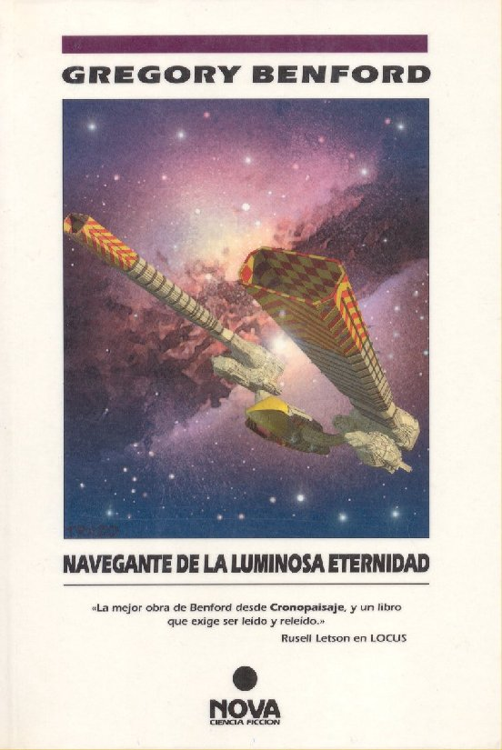
 | En el Océano de la Noche | A Través del Mar de Soles | Gran Río del Espacio | Mareas de luz | Abismo Frenético | Navegante de la Luminosa Eternidad
Título Original: | In the Ocean of Night | Across the Sea of Suns | Great Sky River | Tides of light | Furious Gulf | Sailing Bright Etemity
Publicación Original: | 1977 | 1984 | 1987 | 1989 | 1994 | 1995
Editorial: | Ediciones B | Ediciones B | Ediciones B | Ediciones B | Ediciones B | Ediciones B
Colección: | Nova CF nº 7 | Nova CF nº 10 | Nova CF nº 20 | Nova CF nº 43 | Nova CF nº 81 | Nova CF nº 88
Traducción: | Golygorsky, Eduardo | Francisco Jiménez | García, José María | Auerbach, Margara | Carlos Gardini | Carlos Gardini
Edición: | 06/1988 | 01/1989 | 02/1990 | 11/1991 | 03/1996 | 10/1996
 | 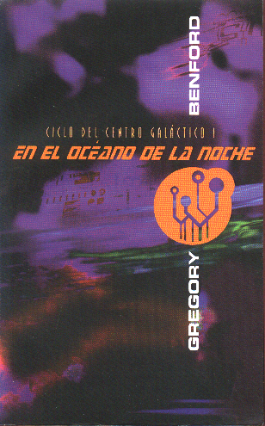 |  |  | 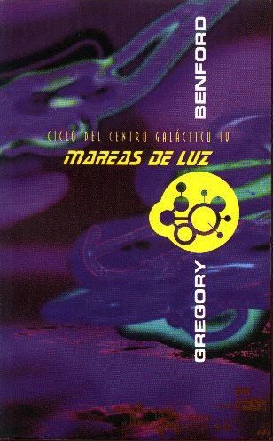 | 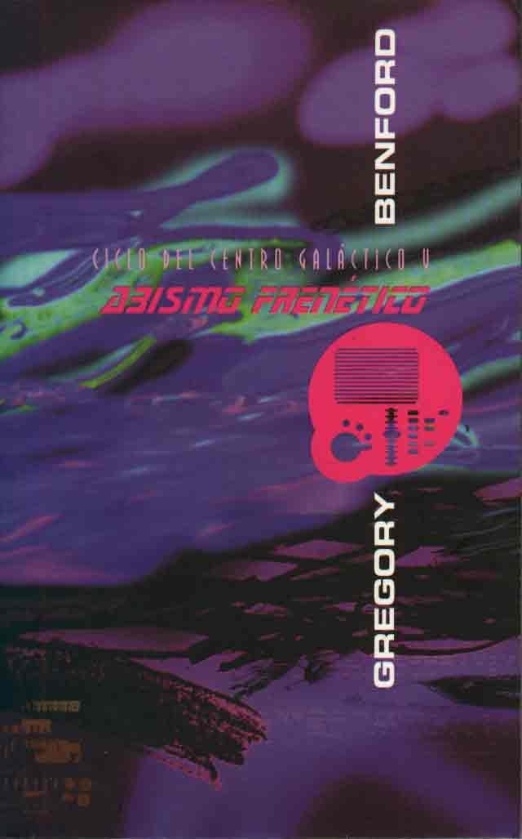 | 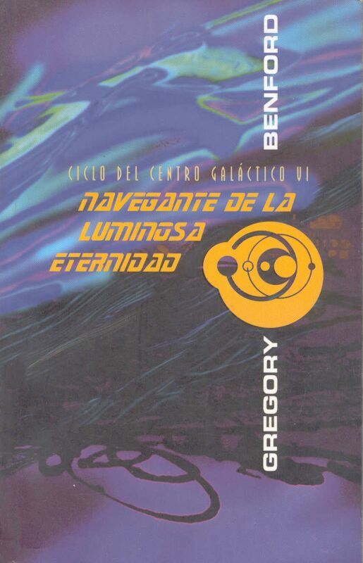
Editorial: | Ediciones B | Ediciones B | Ediciones B | Ediciones B | Ediciones B | Ediciones B
Colección: | VIB 264/1 | VIB 264/2 | VIB 264/3 | VIB 264/4 | VIB 264/5 | VIB 264/6
Edición: | 06/1998 | 06/1998 | 06/1998 | 06/1998 | 06/1998 | 06/1998

Gregory Benford, conocido científico y reputado escritor, es uno de los mejores autores de la moderna ciencia ficción. Físico y astrónomo de fama internacional, es asesor de la NASA y ha publicado una docena de novelas entre las que se incluyen obras maestras como la famosa Cronopaisaje y la monumental saga del Centro Galáctico.
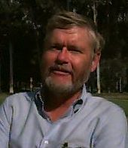
El Ciclo del Centro Galáctico, consta de seis novelas: En el Océano de la Noche, A Través del Mar de Soles, Gran Río del Espacio, Mareas de Luz, Abismo Frenético y Navegante de la Luminosa Eternidad.

En el Océano de la Noche
A finales del siglo veinte una misión de la NASA debe destruir un planeta menor cuya órbita amenaza con colisionar con la tierra. Pero el astrónomo Nigel Walmsley encuentra algo en esa superficie desolada que le hace desobedecer las órdenes recibidas. Este es el punto de partida de esta ambiciosa novela que es el inicio de una historia futura de ámbito galáctico centrada en el enfrentamiento entre las civilizaciones cibernéticas y las civilizaciones orgánicas, entre los ordenadores y las mentes asociadas con glándulas. Una obra capital en la moderna ciencia ficción.

A Través del Mar de Soles
Cincuenta años después de los hechos narrados en EL OCÉANO DE IA NOCHE, Nigel Walmsley forma parte de la tripulación del Lancer, primer navío interestelar de la humanidad. Su experiencia y conocimientos le permiten una intervención destacada en el contacto con nuevas especies extraterrestres y en el descubrimiento de un terrible secreto que amenaza la Tierra y toda la vida de origen orgánico de la galaxia.
Benford, conocido científico y reputado escritor, nos ofrece una compleja y sugerente visión de la vida en el espacio profundo y una inteligente reflexión sobre la dificultad de comunicación entre las diversas especies galácticas. Una interesante especulación sobre lo que nos espera en el espacio. Esta ambiciosa novela forma parte de una de las más importantes series de la moderna ciencia ficción.

Gran Río del Espacio
En el planeta Nieveclara, dominado por una civilización de seres mecánicos —o mecs—, los humanos son una especie en peligro de extinción y se ven obligados a llevar una vida nómada tras las destrucción de sus Ciudadelas. Los Bishop, una de las pocas Familias supervivientes, habrán de descubrir que existe además un nuevo tipo de mec, el Mantis, capaz de producir la "muerte total" de sus víctimas y de impedir así que sus recuerdos sean almacenados en forma de chip y reutilizarlos por otros humanos.

Mareas de luz

Los humanos de la familia Bishop huyen del enfrentamiento con los mecs en el planeta Nieveclara. Su peregrinaje galáctico a bordo del Argo les llevará al sistema de la Estrella de Abraham, donde encontrarán a nuevos mecs, a nuevos humanos y también a los ciborgs, poseedores de una impresionante tecnología de cuerdas cósmicas capaces de la más aventurada manipulación planetaria. Con el fin de salvar a la familia Bishop, el humano Killeen y la escéptica filósofa ciborg Quath trabajarán en colaboración para descifrar el destino de sus especies ante el misterioso atractivo que encierra el denso y peligroso núcleo galáctico.

Abismo Frenético
El gigantesco agujero negro de nuestra galaxia ha devorado ya millones de soles. Amenaza también con devorar a los frágiles humanos del Argo comandado por el capitán Killeen Bishop, que han emprendido una desesperada huida hacia adelante para salvarse del acoso de los mecs: una huida hacia el mismísimo Abismo Frenético que constituye el Centro Galáctico. Allí habrán de encontrarse con el misterioso mundo del "esti" ("es" por espacio, "ti" por tiempo), donde intentarán descubrir qué hace tan particulares y necesarios a los humanos en una galaxia dominada por las inteligencias mecánicas.

Navegante de la Luminosa Eternidad
Con las ingentes energías de un enorme agujero negro en el centro de la galaxia, se ha creado el "esti" ("es" por espacio, "ti" por tiempo), una región de espacio-tiempo tan compacta que parece materia y donde todo resulta posible. El "esti" se ha convertido en un refugio para los humanos y las especies alienígenas amenazados por los "mecs", seres mecánicos hostiles a la vida orgánica.
Nígel Walsmley, preservado en el "esti" durante 350 siglos de historia galáctica, es el nexo de comunicación con Killen y Toby, líderes de la familia Bishop. Juntos deben realizar un último intento de defender el destino humano ante la amenaza del peligroso Mantis, el devorador de almas. Para ello deberán descubrir por qué los humanos son tan singulares (y tal vez tan necesarios) en una galaxia que dominan las inteligencias mecánicas.

